L'industrie laitière belge réduit de 15 % les sucres ajoutés
Grâce à l'optimisation et à l'innovation, l'industrie laitière a largement atteint l'objectif qu'elle s'était fixé

Leuven, 26 juillet 2022 - Les entreprises belges de transformation du lait ont réduit la teneur en sucres ajoutés de leurs produits de pas moins de 15 % entre 2012 et 2021. Les membres de la CBL, la Confédération belge de l'industrie laitière, ont largement atteint les objectifs de la Convention Alimentation équilibrée (2012-2020), avec une réduction de 12% au lieu des 8% visés. En 2021, ils ont poursuivi leurs efforts, portant la réduction totale à 15%. Les entreprises obtiennent de bons résultats en ce qui concerne la composition nutritionnelle de leurs produits: plus de la moitié de l'ensemble de la gamme de produits laitiers ne contient pas du tout de sucres ajoutés. En outre, parce qu'ils contiennent de nombreux nutriments, le lait et les produits laitiers contribuent à une alimentation complète qui favorise la santé. En outre, les entreprises laitières continuent à investir dans l'innovation et l'optimisation de leurs produits. "Nos entreprises ont beaucoup investi dans l'optimisation et l'innovation des produits. Grâce à leurs efforts, nous pouvons présenter de bons chiffres. Mais la réduction de 15% des sucres ajoutés n'est pas un point final pour nous. Nous continuons à chercher des moyens d'améliorer encore la valeur nutritionnelle des produits laitiers", déclare Lien Callewaert, Deputy Director de la CBL.

Objectif largement atteint
Entre 2012 et 2020, l'industrie laitière s'est fixé un objectif de réduction de 8% des sucres ajoutés dans le cadre de la "Convention Alimentation équilibrée ", conclue à l'époque entre les autorités fédérales, Fevia et Comeos. Cet objectif a été largement atteint en 2020 avec une réduction de 12%. Mais l'année dernière, les transformateurs laitiers ont prouvé que, même sans engagement formel, de grandes mesures peuvent être prises, ce qui a abouti à une réduction totale des sucres ajoutés de 15 % (2012-2021). En outre, il faut souligner que la majorité de la gamme concernée ne contient tout simplement pas de sucres ajoutés (GFK, 2021) .

Encore plus sain grâce à l'innovation et à l'optimisation
Le lait et les produits laitiers sont une source importante de protéines, de calcium, de vitamine B2 et de vitamine B12. En raison de leurs effets sur la santé, le lait et les produits laitiers (produits sucrés et non sucrés) sont inclus dans les recommandations alimentaires, avec une quantité recommandée de 250 à 500 ml par jour. Après tout, "le lait et les produits laitiers peuvent contribuer à un régime alimentaire complet qui favorise la santé", selon le Conseil supérieur de la santé en 2019.

La CBL et ses membres ont clairement pris l'initiative de rendre le choix sain du consommateur encore plus facile. D'une part, les entreprises laitières ont - dans la mesure du possible - adapté progressivement les recettes existantes. La gamme Danio de Danone dans son ensemble et le yaourt Pur Natur à la grenade ont été reformulés pour aboutir à une réduction des sucres ajoutés d’environ 18%. D'autre part, de nouvelles techniques innovantes, telles que le fractionnement du lactose , ont été utilisées pour obtenir un profil de goût similaire avec moins ou même sans sucre ajouté. Aussi bien le Cécémel sans lactose comme les boissons lactées Bambix en sont de bons exemples. Enfin, les entreprises laitières élargissent aussi activement leurs gammes de produits sans sucre ajouté, comme toute la gamme d’Activia "sans sucres ajoutés" de Danone et le nouveau yaourt naturel d’Inex.
Autres exemples : voir l'annexe.
"Je suis très fier des grands efforts déployés par nos membres pour réduire les sucres ajoutés. Ce n'est pas aussi évident qu'il y paraît, mais grâce à des innovations et des optimisations de produits, ce grand résultat a été atteint. En tant que consommateur, vous pouvez donc choisir en toute confiance parmi une très large gamme de produits laitiers sains", déclare Lien Callewaert.

Pas de point final
Toutefois, il n'a pas été facile d'obtenir cette forte réduction. La réduction de la teneur en sucres ajoutés doit se faire progressivement, afin que les consommateurs puissent s'habituer à un goût moins sucré. Cela évite que le consommateur n'abandonne le produit à cause du changement de goût. Les entreprises laitières ont dû ajuster leurs plans ou imaginer de nouvelles voies plus d'une fois afin d'atteindre l'objectif proposé sans perdre le consommateur.
Lien Callewaert : "Malgré tous les efforts et la responsabilité que nous avons déjà pris en tant que secteur, l'engagement passé n'est pas un point final pour l'industrie laitière. La CBL et ses membres continueront activement à innover et à améliorer encore la qualité nutritionnelle des produits laitiers, comme l'année écoulée l'a déjà prouvé".

Annexe : exemples de réalisations
Adaptation de recettes existantes
Danone
Danone a réduit la teneur en sucres ajoutés de son fromage frais Danonino, qui contient désormais 14 % de sucre en moins. Le portefeuille de produits fruitiers de Danone s'est également assaini au cours des dix dernières années. Au total, la teneur en sucres ajoutés de cette gamme est inférieure de près de 22 % à celle du portefeuille d'il y a dix ans. En outre, le niveau de sucres ajoutés dans Danio a été progressivement réduit de 18% par la reformulation de la recette.
Plus d'informations

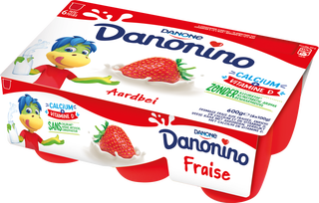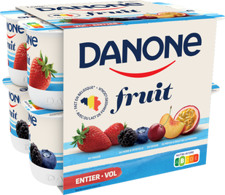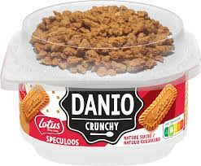

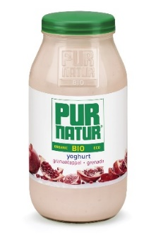
Pur Natur - Yaourt à la grenade

Dans le cadre de produits plus sains et de la réduction du sucre dans l'alimentation, Pur Natur a optimisé différentes recettes. C'est le cas du Pur Natur Grenade, ce yaourt brassé entier au jus de grenade a subi une réduction significative de sucre tout en conservant le même goût plein et frais. Grâce aux ajustements apportés à la recette, nous pouvons fièrement annoncer que nous avons obtenu une réduction de 19 % du sucre sur ce produit.
Plus d'informations

Olympia – Cafévit
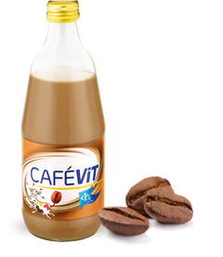
Cafévit est une boisson à base du lait écrémé stérilisé aromatisé au café. Comme pour nos autres boissons, une attention particulière est accordée à l’aspect sanitaire. La quantité de sucres ajoutés a été réduite de 38% depuis son développement, ce qui est très important pour une alimentation plus équilibrée.
Plus d’informations

Produits innovants
FrieslandCampina - cécémel sans lactose
Nos fans intolérants au lactose peuvent enfin profiter du goût unique de Cécémel!
Cette variante offre à toute personne ayant des difficultés à digérer le lait la possibilité de profiter de tous les bienfaits du lait, tels que le calcium et les vitamines B, ainsi que du goût du "seul et unique".

Plus d'informations

Inex - Boissons lactées Bambix chocolat et fraise

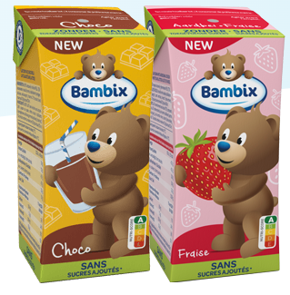
Deux délicieuses boissons lactées sans lactose, sans sucres ajoutés, sans colorants artificiels ni édulcorants - et pourtant toujours délicieusement sucrées. L'enzyme lactase divise le lactose présent dans les boissons lactées en glucose et galactose. Cela le rend plus facile à digérer et naturellement plus doux en goût. En bref, un délicieux lait sain pour tous les jours.

Plus d'informations

Élargissement de la gamme sans sucres ajoutés
Danone - Activia
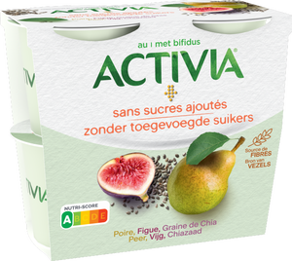

La gamme Activia a connu une réduction de 32,9% des sucres ajoutés grâce à une reformulation de la recette et au lancement de la gamme "Activia sans sucre ajouté".
Plus d'informations

Inex – yaourt Nature

Inex a élargi sa gamme de yaourts avec une variante naturelle non sucrée en 500ml.

Plus d’informations

CBL
La Confédération Belge de l’Industrie Laitière représente l’industrie laitière en Belgique. La CBL est très représentative: les membres de la CBL totalisent 98% de la collecte de lait et réalisent plus de 95% du chiffre d’affaires de l’industrie laitière. La CBL participe au débat social sur les sujets où le lait et les produits laitiers sont d’actualité. La CBL s’engage fermement à renforcer davantage la durabilité au sein du secteur laitier.

(Fin du communiqué de presse)
* * *
Pour de plus amples informations ou pour une interview, vous pouvez contacter
Lien Callewaert, Mobile: 0476/96.87.07

La Convention Alimentation équilibrée est un accord volontaire entre le secteur alimentaire et les autorités pour travailler ensemble afin de faciliter le choix d'une alimentation saine pour les consommateurs. Plus d'informations : www.convenantevenwichtigevoeding.be
Estimation basée sur les chiffres de GFK (volume par personne) pour les catégories boissons lactées, yaourts et desserts.
Fractionnement du lactose : en ajoutant l'enzyme lactase, le lactose, naturellement présent dans le lait, est scindé en glucose et galactose. Cela donne naturellement un pouvoir sucrant plus élevé, sans ajout de sucre ou d'édulcorants.

